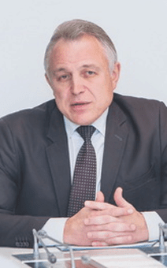
Орда
Михаил
Сергеевич
председатель Федерации
профсоюзов Беларуси
тел. (8-017) 203-90-31
тел.факс (8-017) 210-43-37
интернет-портал ФПБ:

электронная почта: contact@fpb.by

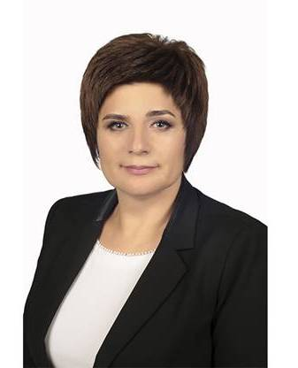

Якубович
Татьяна
Романовна
председатель Белорусского
профессионального союза
работников образования и науки
тел. (8-017) 203-81-58
сайт: https://estu.1prof.by/
электронная почта: wr@estu.by

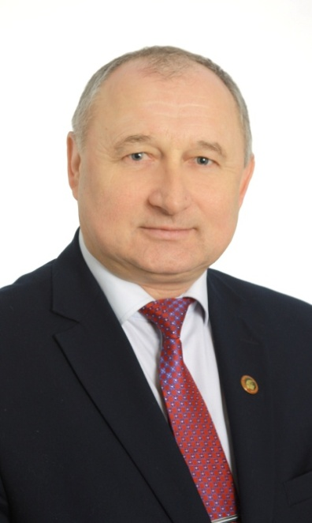
Василенко
Иван
Иванович
председатель Брестской
областной организации Белорусского
профессионального союза
работников образования и науки
тел. (8-0162) 21-85-47
тел./факс (8-0162) 21-86-15
сайт: http://estu.brest.by/
электронная почта:brest_prof_edu@tut.by

